
หน่วยการเรียนรู้ที่ ๑๔
คำที่มีตัวการันต์

คำที่มีตัวการันต์เป็นพยัญชนะ ๒ ตัว
และพยัญชนะกับสระ

แผนการจัดการเรียนรู้ที่ ๒


ชั้นประถมศึกษาปีที่ ๒ เวลา ๑ ชั่วโมง

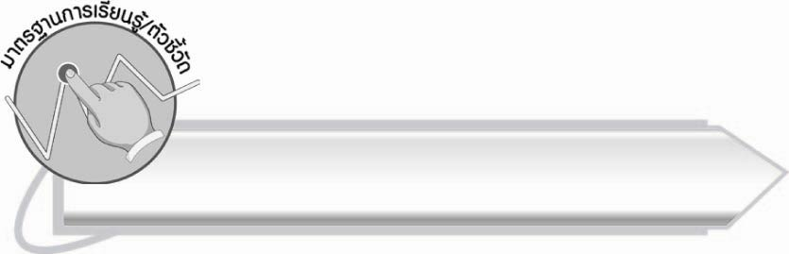
มาตรฐานการเรียนรู้/ตัวชี้วัด

มาตรฐานการเรียนรู้
มาตรฐาน ท ๑.๑ ใช้กระบวนการอ่านสร้างความรู้และความคิดเพื่อนำไปใช้ตัดสินใจ แก้ปัญหาในการดำเนินชีวิต และมีนิสัยรักการอ่าน
ตัวชี้วัด
ท ๑.๑ ป. ๒/๑ อ่านออกเสียงคำ คำคล้องจอง ข้อความ และบทร้อยกรองง่าย ๆ ได้ถูกต้อง

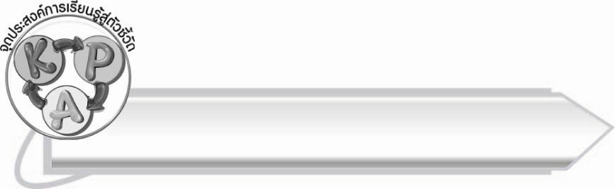
จุดประสงค์การเรียนรู้สู่ตัวชี้วัด

๑. อธิบายลักษณะของคำที่มีตัวการันต์เป็นพยัญชนะ ๒ ตัว และพยัญชนะกับสระ (K)
๒. อ่านออกเสียงคำที่มีตัวการันต์เป็นพยัญชนะ ๒ ตัว และพยัญชนะกับสระ (P)
๓. กระตือรือร้นในการอ่านออกเสียง (A)

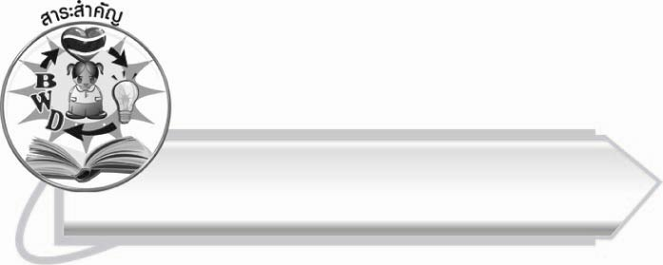
สาระสำคัญ

คำที่มีตัวการันต์ ส่วนใหญ่จะอยู่ท้ายคำ คำบางคำมีตัวการันต์เป็นพยัญชนะ ๑ ตัว พยัญชนะ ๒ ตัว และบางคำมีตัวการันต์เป็นพยัญชนะและสระ
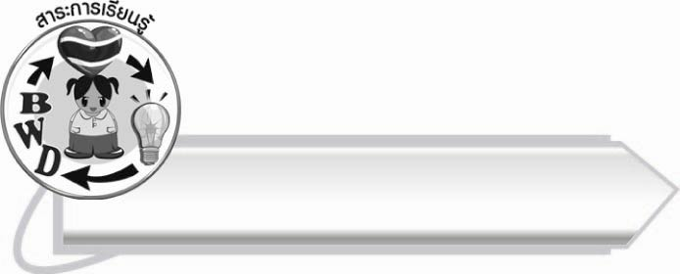
สาระการเรียนรู้

คำที่มีตัวการันต์เป็นพยัญชนะ ๒ ตัว และพยัญชนะกับสระ


สมรรถนะสำคัญของผู้เรียน

๑. ความสามารถในการสื่อสาร
- ทักษะการอ่าน
- ทักษะการเขียน
- ทักษะการฟัง การดู และการพูด
๒. ความสามารถในการคิด
- การจำแนก
- การให้เหตุผล
- การสรุปความรู้
๓. ความสามารถในการแก้ปัญหา



คุณลักษณะอันพึงประสงค์

ใฝ่เรียนรู้
ตัวชี้วัดที่ ๔.๑ ตั้งใจ เพียรพยายามในการเรียนและเข้าร่วมกิจกรรมการเรียนรู้
มุ่งมั่นในการทำงาน
ตัวชี้วัดที่ ๖.๑ ตั้งใจและรับผิดชอบในการปฏิบัติหน้าที่การงาน
ตัวชี้วัดที่ ๖.๒ ทำงานด้วยความเพียรพยายามและอดทนเพื่อให้งานสำเร็จ
ตามเป้าหมาย
รักความเป็นไทย
ตัวชี้วัดที่ ๗.๒ เห็นคุณค่าและใช้ภาษาไทยในการสื่อสารได้อย่างถูกต้อง
เหมาะสม

ชิ้นงานหรือภาระงาน (หลักฐาน ร่องรอยแสดงความรู้)

-

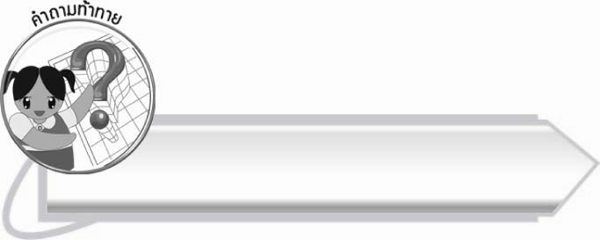
คำถามท้าทาย

นักเรียนคิดว่าการมีตัวการันต์ดีหรือไม่ เพราะอะไร

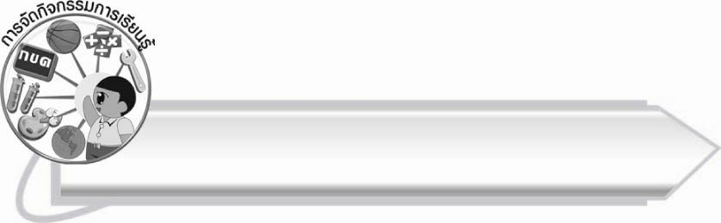
การจัดกิจกรรมการเรียนรู้

- ให้นักเรียนอ่านและสังเกตคำจากบัตรคำบนกระดาน และสนทนาเกี่ยวกับลักษณะของคำ
และคำอ่านของคำ

วิทยาศาสตร์
วันจันทร์
สัญลักษณ์

(ตัวอย่างคำตอบ)
วิทยาศาสตร์ อ่านว่า วิด – ทะ – ยา – สาด มี ตร เป็นตัวการันต์
วันจันทร์ อ่านว่า วัน – จัน มี ทร เป็นตัวการันต์
สัญลักษณ์ อ่านว่า สัน – ยะ – ลัก มี ษณ เป็นตัวการันต์
- ให้นักเรียนดูภาพ แล้วร่วมกันบอกคำที่สอดคล้องกับภาพ จากนั้นร่วมกันตรวจสอบความถูกต้อง
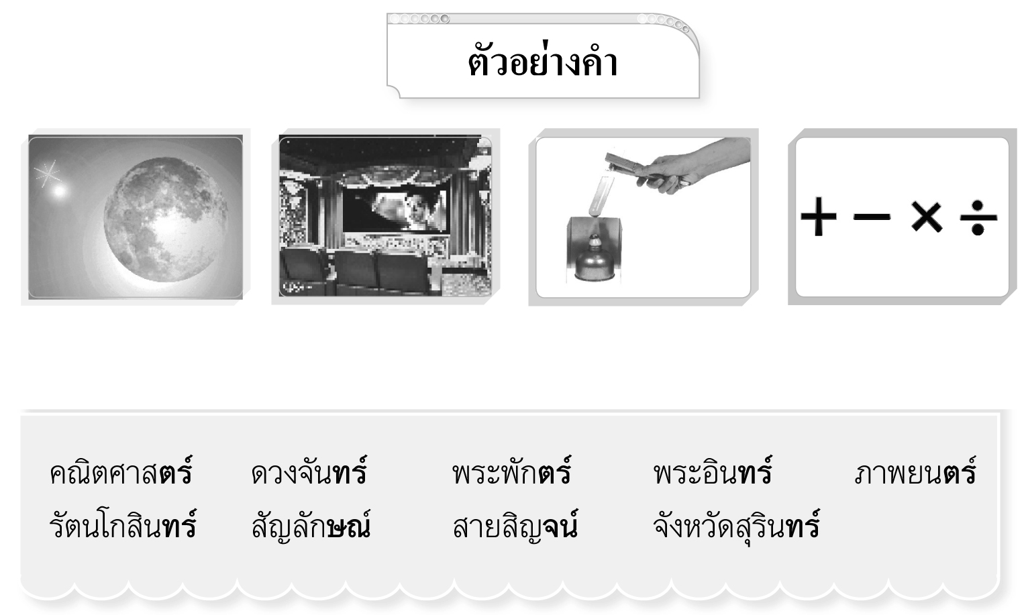



ดวงจันทร์
ภาพยนตร์
วิทยาศาสตร์
สัญลักษณ์
๓. ให้นักเรียนอ่านและสังเกตคำจากบัตรคำบนกระดาน และสนทนาเกี่ยวกับลักษณะของคำ
และคำอ่านของคำ ครูช่วยเพิ่มเติมคำที่มีตัวการันต์เป็นพยัญชนะและสระ

บริสุทธิ์
เมล็ดพันธุ์
กษัตริย์

- ให้นักเรียนร่วมกันจัดหมวดหมู่คำที่มีตัวการันต์ ดังนี้

คณิตศาสตร์ ศักดิ์ศรี พระพักตร์ รามเกียรติ์ ขยายพันธุ์
รัตนโกสินทร์ ลูกศิษย์ อารมณ์ วันเสาร์

๕. ให้นักเรียนผลัดกันบอกคำที่มีตัวการันต์คนละ ๑ คำแล้วให้เพื่อน ๆ ช่วยกันพิจารณาว่าใช่หรือไม่
๖. ให้นักเรียนและครูร่วมกันสรุปความรู้ ดังนี้
๏ คำที่มีตัวการันต์ ส่วนใหญ่จะอยู่ท้ายคำ คำบางคำมีตัวการันต์เป็นพยัญชนะ ๑ ตัว
พยัญชนะ ๒ ตัว และบางคำมีตัวการันต์เป็นพยัญชนะและสระ
๗. ให้นักเรียนร่วมกันแสดงความคิดเห็น โดยครูใช้คำถามท้าทาย ดังนี้
๏ นักเรียนคิดว่าการมีตัวการันต์ดีหรือไม่ เพราะอะไร

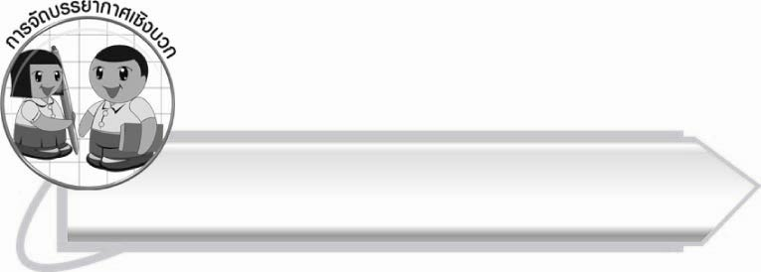
การจัดบรรยากาศเชิงบวก

ให้นักเรียนฝึกออกเสียงคำ และสังเกตตัวการันต์ของคำ นักเรียนจะเกิดความเข้าใจ
ทั้งในการอ่านและเขียน
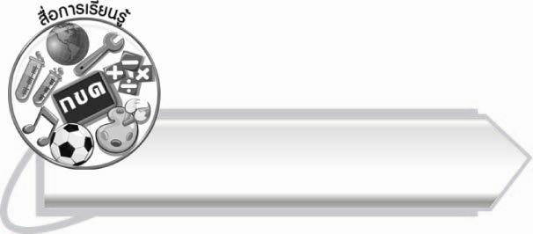
สื่อการเรียนรู้

๑. ภาพ
๒. บัตรคำ

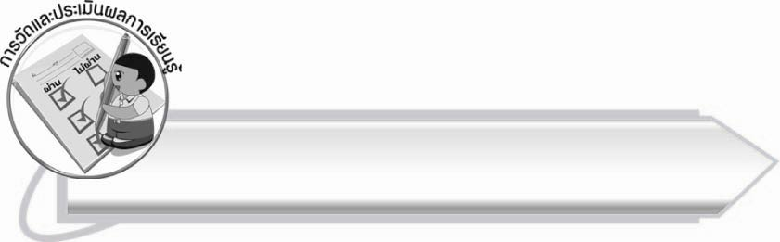
การวัดและประเมินผลการเรียนรู้

๑. วิธีการวัดและประเมินผล
สังเกตพฤติกรรมของนักเรียนในการเข้าร่วมกิจกรรม
๒. เครื่องมือ
แบบสังเกตพฤติกรรมการเข้าร่วมกิจกรรม
๓. เกณฑ์การประเมิน
การประเมินพฤติกรรมการเข้าร่วมกิจกรรม
ผ่านตั้งแต่ ๒ รายการ ถือว่า ผ่าน
ผ่าน ๑ รายการ ถือว่า ไม่ผ่าน

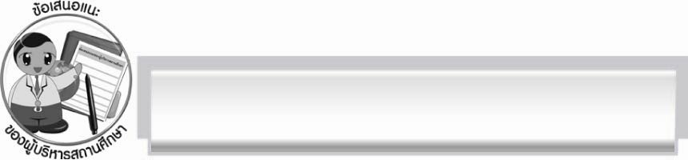
ข้อเสนอแนะของผู้บริหารสถานศึกษา
______________________________________________________________________________
______________________________________________________________________________
______________________________________________________________________________
______________________________________________________________________________
______________________________________________________________________________
______________________________________________________________________________
______________________________________________________________________________
______________________________________________________________________________
______________________________________________________________________________
______________________________________________________________________________
______________________________________________________________________________
______________________________________________________________________________
______________________________________________________________________________
______________________________________________________________________________
______________________________________________________________________________
______________________________________________________________________________
______________________________________________________________________________
______________________________________________________________________________
______________________________________________________________________________
______________________________________________________________________________
______________________________________________________________________________
______________________________________________________________________________
______________________________________________________________________________
______________________________________________________________________________

ลงชื่อ_________________________ (ผู้บริหารสถานศึกษา)
(_________________________)
________/________/_______

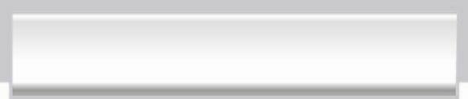
บันทึกหลังการสอน

ผลการจัดการเรียนการสอน

______________________________________________________________________________
______________________________________________________________________________
______________________________________________________________________________
______________________________________________________________________________
______________________________________________________________________________
______________________________________________________________________________

ปัญหา/อุปสรรค

______________________________________________________________________________
______________________________________________________________________________
______________________________________________________________________________
______________________________________________________________________________
______________________________________________________________________________
______________________________________________________________________________

แนวทางแก้ไข

______________________________________________________________________________
______________________________________________________________________________
______________________________________________________________________________
______________________________________________________________________________
______________________________________________________________________________
______________________________________________________________________________

ลงชื่อ__________________________ (ผู้บันทึก)
(_________________________)
________/________/_______

